Педагогические мероприятия

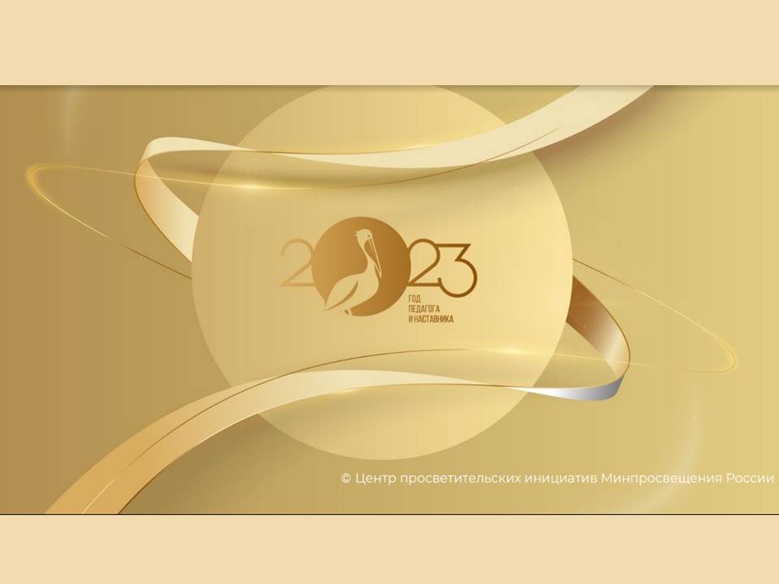

В Кувшиновском районе в феврале прошли
педагогические мероприятия.

В феврале на базе базовой школы КСОШ№1 прошли муниципальные методические объединения учителей начальных классов, русского языка, истории и обществознания.
В КСОШ№2 прошло муниципальное методическое объединение учителей физической культуры.
В Прямухинской школе прошли муниципальные методические объединения учителей математики, биологии- географии, иностранного языка.
Развитие профессиональных компетенций и педагогического мастерства осуществлялось через открытые уроки (проведено 14 открытых уроков), рассмотрение актуальных вопросов по использованию педагогами современных технологий, реализации новых методов обучения и воспитания, введения обновлённых ФГОС, повышения качества современного образования и подготовки обучающихся к Всероссийским проверочным работам и государственной итоговой аттестации, результатов проведения школьного и муниципального этапов всероссийской олимпиады школьников.

